一、選擇題：14﹪
1.( )545700取概數到萬位時是多少？(540000545000
550000546000)。
2.( )將一個梯形由對角線剪成兩個三角形時，這兩個三角
形如何？(同大小同面積同底同高)。
3.( )一個三角形最多有幾種不同的高？(一種二種三
種以上皆是)。
4.( )三角形的底和高各增為原來的3倍，面積變為原來的
(3倍6倍9倍4.5倍)。
5.( )10以上15以下的整數有幾個？(4個5個6個7
個)。
6.( )下列哪一個圖形是線對稱也是點對稱圖形？(正三角
形正五邊形正六邊形平行四邊形)。
7.( )在同一圓中弧越長的它的圓心角(愈大愈小不變
不一定)。
二、填充題：28﹪
1.線對稱圖形中，兩側完全重合的直線叫做( )。
2.等腰三角形有( )條對稱軸。
3.點對稱圖形中( )會平分兩對稱點的連線。
4.正八邊形其圓心角為( )度，內角各為( )度。
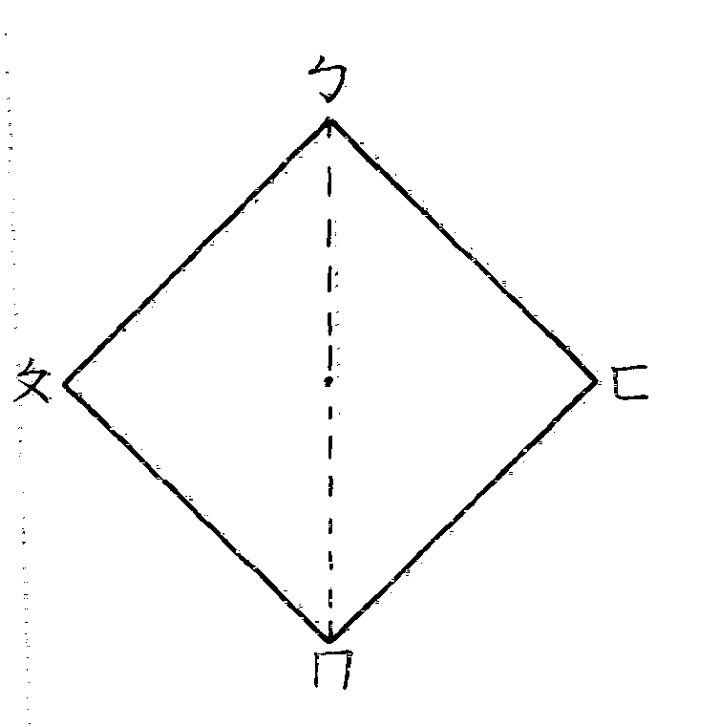5.右圖，以線ㄅㄇ為對稱軸時
邊ㄅㄆ的對稱邊為邊( )。
點ㄈ的對稱點為點( )。
6.右圖，對稱中心是點( )
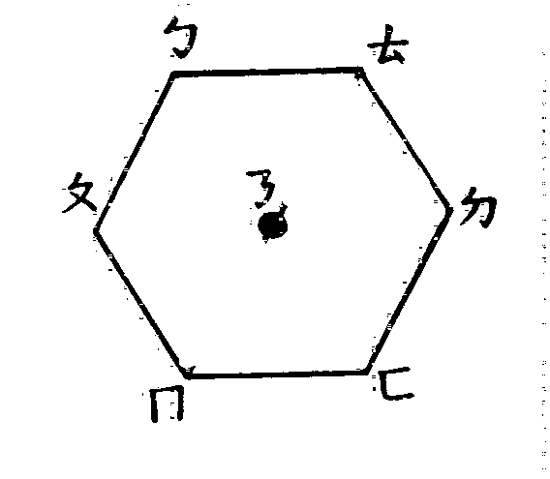 邊ㄅㄊ的對稱邊為邊( )。
點ㄆ的對稱點為點 ( )。
7.
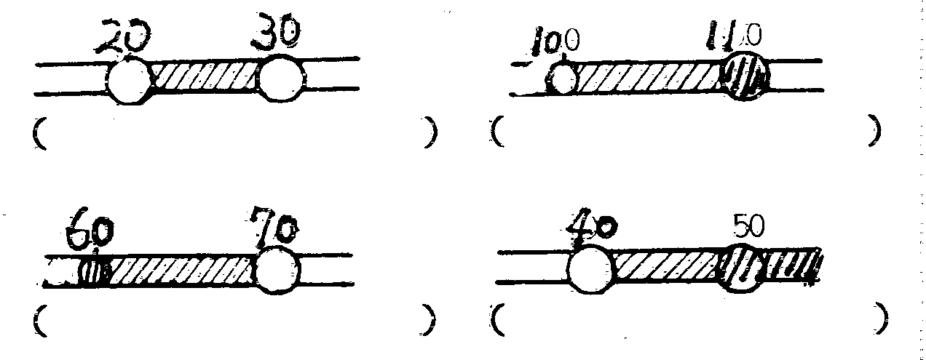

三、計算題：18﹪
(取到萬位再計算)
7064389＋1264935 5657128－784310

(由高位取二位再計算)
22789×8740 246×21609

433720÷1080 4563718÷5124

四、求下列圖形斜線部分的面積：16﹪
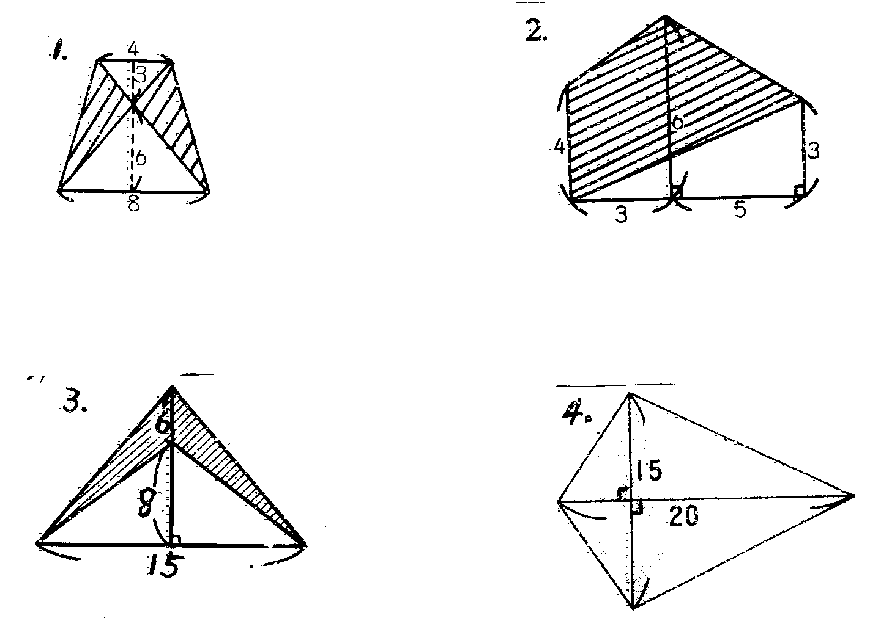

五、文字題：8﹪
蘋果154箱共賣45647元，平均每箱賣多少元？(從高位各
取二位計算至個位)

有一正多邊形其圓心角為40度，每邊長為5公分，其周長
為多少？

六、畫畫看：4﹪
下圖為線對稱圖形的一半 下圖為點對稱圖形的一半
畫出另一半 畫出另一半

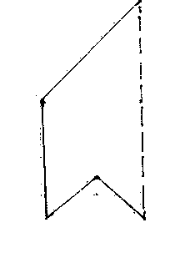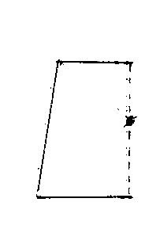

七、下圖是小蘭班上數學科月考成績直方圖，請回答下列問
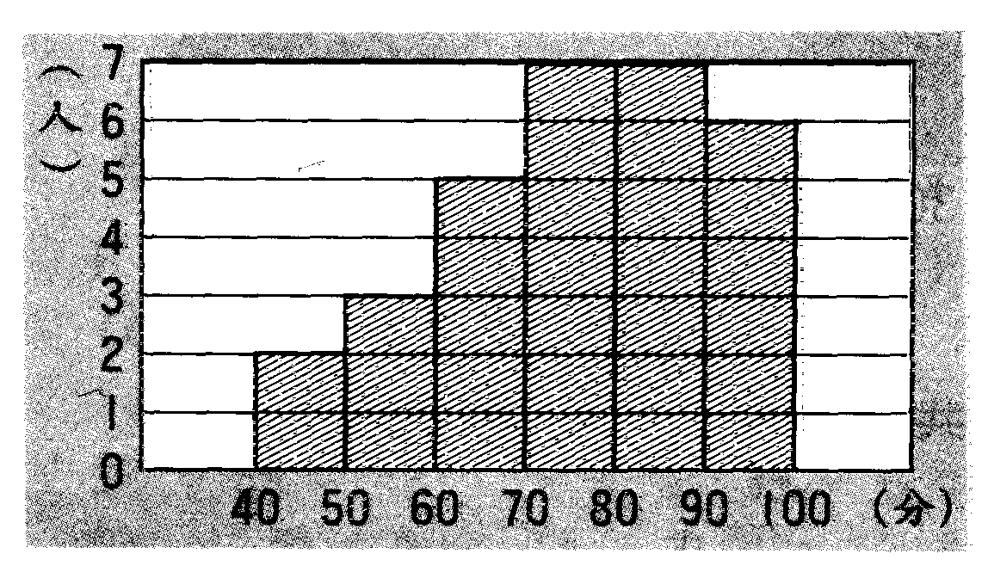題：12﹪
60分以上的有( )人。
未滿60分的有( )人。
80分以上的( )有人。
人數最少的是( )分以上而 未滿( )分。
全班共有( )人。

